ГРАВИТАЦИОННЫЕ ВОЛНЫ.
КАЗАХСТАНСКИЕ УЧЕНЫЕ В ГУЩЕ СЕНСАЦИОННЫХ ОТКРЫТИЙ?

Сегодня весь мир празднует открытие гравитационных волн, которое произошло благодаря работе ученых многих стран мира. О том, почему это событие открывает новую веху в науке и сможет ли оно принести какую-то практическую пользу, рассказал на семинаре Дархан Туйенбаев, - молодой ученый из Казахстана, принимавший непосредственное участие в экспериментеобсерватории LIGO.
В зале Библиотеки КазНУ им. Аль-Фараби кафедрой физики твердого тела и нелинейной физики была организовансеминар, на который были приглашены видные ученые Республики Казахстан Нацональной академии наук, института Космических исследований, Астрофизического института, профессорско-преподавательский состав физико-технического, математического факультетов, а также студенты и магистранты. Семинар открыл доктор физико-математических наук, профессор З.Ж. Жанабаев.
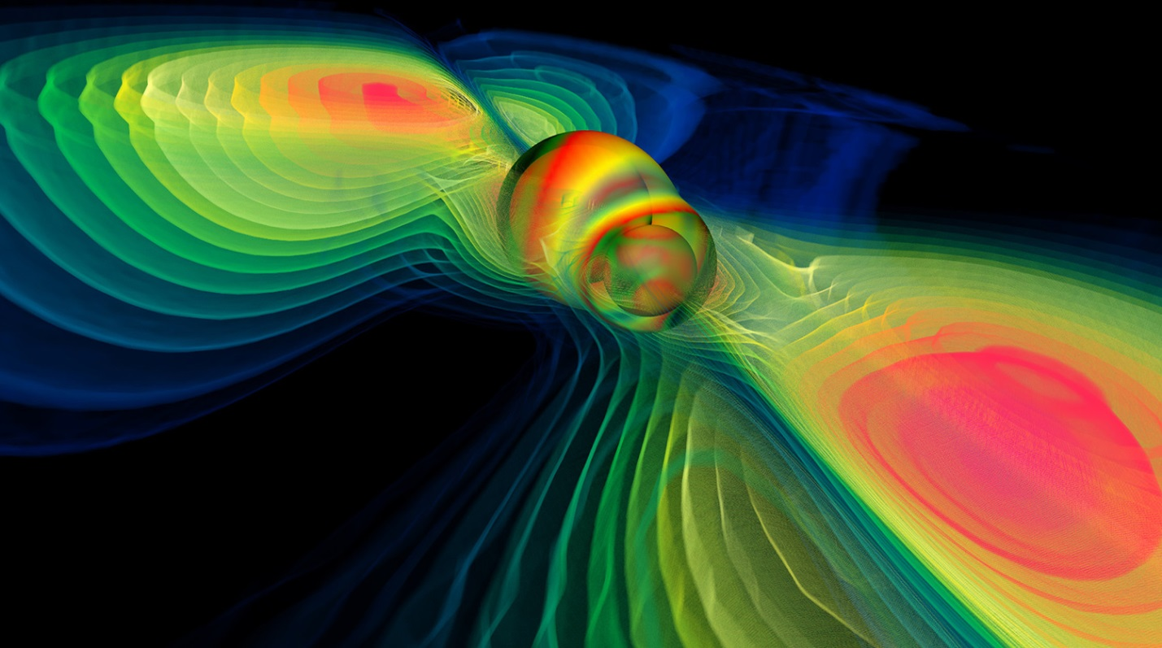
Присутствовавшие с огромным интересом выслушали исторические факты о том, что японский ученый МитиоКаку в книге «Космос Эйнштейна» в 2004 году писал: «Проект LIGO («Лазерный интерферометр для наблюдения гравитационных волн»), возможно, окажется первым, в ходе которого удастся «увидеть» гравитационные волны, скорее всего, от столкновения двух черных дыр в дальнем космосе. LIGO — сбывшаяся мечта физика, первая установка достаточной мощности для измерения гравитационных волн». И действительно, предсказание сбылось. Гравитационные волны были зарегистрированы 14 сентября 2015 года в 5.51 утра по летнему североамериканскому восточному времени (13.51 по московскому времени) на двух детекторах-близнецах Лазерной интерферометрической гравитационно-волновой обсерватории LIGO.
В своем докладе Д. Туйенбаевотметил, что из всех гравитационных телескопов, работающих на Земле, наибольшей чувствительностью обладает расположенная в США лазерно-интерферометрическая гравитационно-волновая обсерватория LIGO, в которой ему посчастливилось работать. Эта обсерватория состоит из двух Г-образных систем, образованных двумя плечами по 4 км каждое. Гравитационная волна обладает свойством изменения метрики — это значит, что, попав на прибор, она изменит длину плеча каждой из систем, и лазерный интерферометр зафиксирует это изменение.Системы LIGO разнесены между собой на 3002 км. При регистрации гравитационной волны, распространяющейся, согласно общей теории относительности, со скоростью света, это расстояние даст задержку в регистрации сигнала в 10 миллисекунд, что позволит определить направление на источник волны. Одна из систем находится в Ливингстоне, а другая — в Хэнфорде.
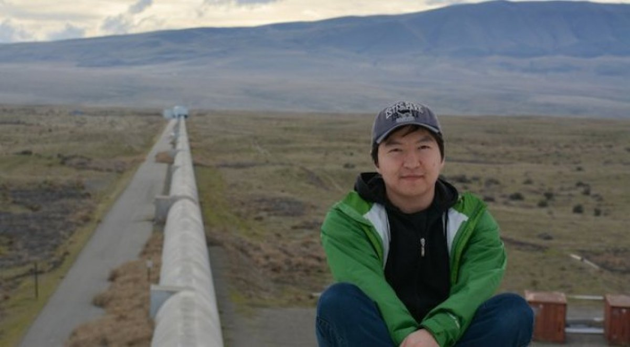
Д. Туйенбаеврассказал о том, что на основании наблюдавшихся сигналов ученые LIGO оценили, что черные дыры, участвовавшие в этом событии, имели массы в 29 и 36 раз больше массы Солнца, а само событие произошло 1,3 млрд лет назад. За доли секунды примерно три солнечные массы превратились в гравитационные волны, максимальная мощность излучения которых была примерно в 50 раз больше, чем от всей видимой Вселенной. В сообщении было отмечено, что гравитационные волны на Земле вызывают чрезвычайно малые возмущения. Детекторы LIGO обнаружили относительные колебания пар пробных масс, разнесенных на 4 км, величиной10 ⁻¹⁹ м (это во столько же раз меньше размера атома, во сколько атом меньше яблока).
По окончании доклада были заданы вопросы, касающиеся тонкостей эксперимента, достоверности полученных данных, непосредственном вкладе Дархан Туйенбаеваидальнейших планах. Он с большим удовольствием подробно объяснил схему эксперимента, показал схемы расположения детекторов. Дархан рассказал о том, что его работа в проекте заключалась в калибровке детектора, который обнаруживает гравитационные волны. В перспективе планируется увеличение чувствительности лазерных интерферометров, что позволит заглянуть глубже и дальше во вселенную.
По окончании встречи ученики Назарбаев-интеллектуальной школы, студенты физико-технического факультета еще долго общались с молодым казахстанским ученым и расстались с надеждой на новую встречу.

Зав.каф.физики твердого тела и нелинейной физики КазНУ им. аль-Фараби профессор Г.Ш.Яр-Мухамедова

